NOTA DE PRENSA

Préstamo para Carretera de Occidente demuestra confianza en Gobierno del presidente Hernández: embajador de UE

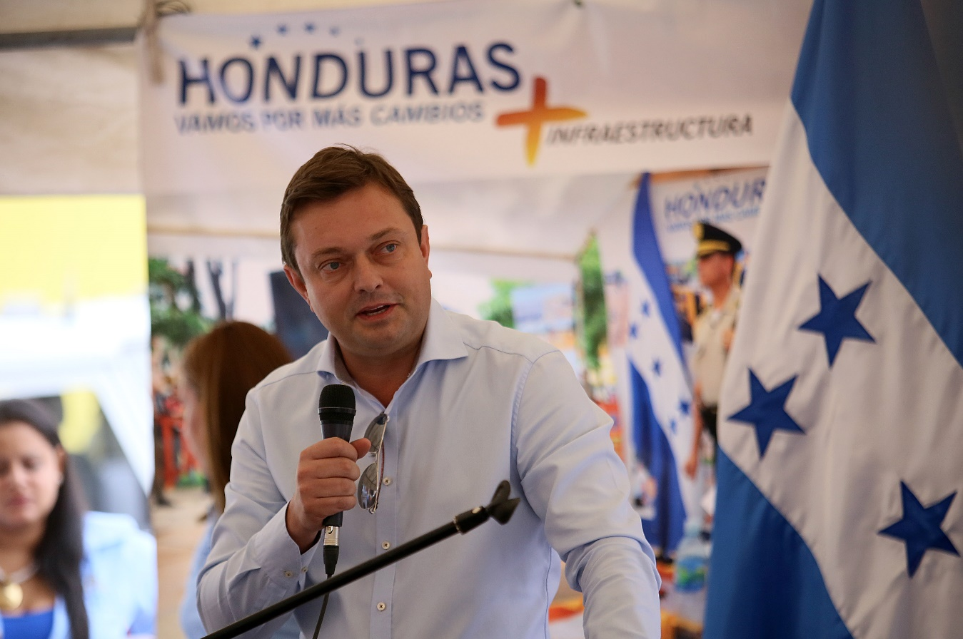
- “Esta es la mayor inversión que el BEI hace para un país de Latinoamérica”, subraya el diplomático.
- “Qué bueno que hemos llegado a esta etapa de licitación, que es un ejemplo de transparencia del Gobierno", destaca Karlsen.
- “Vemos con buenos ojos cómo se han mejorado los índices macroeconómicos del país”, agrega.

Santa Rosa de Copán, 31 de octubre. El jefe de la Delegación y embajador de la Unión Europea (UE) en Honduras, Ketil Karlsen, afirmó hoy que el préstamo por 89.2 millones de dólares otorgado por el Banco Europeo de Inversiones (BEI), para la construcción de la Carretera de Occidente, es un reflejo de la confianza en el Gobierno del presidente Juan Orlando Hernández.
“Es la mayor inversión que el BEI hace para un país de Latinoamérica, incluyendo que es de capital mixto, con una parte del Gobierno y otra del Banco Centroamericano de Integración Económica (BCIE)”, resaltó el diplomático durante el acto público de apertura de ofertas para el proyecto, realizado en el parque central de Santa Rosa de Copán..
El Gobierno de la República invertirá para la construcción del proyecto carretero 178.4 millones de dólares, para lo cual suscribió convenios de créditos con el BEI, por 89.2 millones de dólares, el 11 de junio de 2015 en Luxemburgo.
Asimismo, se firmó con el BCIE un préstamo por un monto de 55.5 millones de dólares, y adicionalmente se recibieron donaciones de la Unión Europea (UE), por 10.9 millones de dólares, y de los fondos FETS-BCIE, un monto de 6.8 millones de dólares.
Como parte complementaria el Gobierno invertirá otros 16 millones de dólares, para un total de 178.4 millones.
“Qué bueno que hemos llegado a esta etapa de licitación, que es un ejemplo de transparencia del Gobierno", destacó Karlsen.
Añadió que el trabajo del Gobierno para obtener esos recursos nace desde agosto de 2014 con la visita del presidente del BEI a Honduras. "Esto es reflejo de la confianza de ese banco, que es el de mayores capitales a nivel mundial".
"Esta es la primera vez que el banco hace una fuerte inversión para un país de Latinoamérica. Es un momento muy importante, es un nuevo capítulo de la cooperación de la Unión Europea con Honduras ", resaltó el embajador de la UE.
"Todos los caminos llegan a Roma, como dice el dicho. Yo, digo ahora que todas las carreteras llegan a Santa Rosa Copán, por la importancia en el turismo, la economía y tránsito de mercaderías y la seguridad de la región con la Unión Aduanera ente Honduras y Guatemala", destacó.
Credibilidad del Gobierno
Ketil Karlsen alabó la credibilidad económica que está obteniendo el actual Gobierno, que deriva en el otorgamiento de capitales frescos para desarrollar proyectos de impacto social como el de la Carretera de Occidente.
“La confianza puesta del BEI al Gobierno es importante. Vemos con buenos ojos cómo se han mejorado los índices macroeconómicos del país”, subrayó.
Agregó que la nueva Carretera de Occidente no solamente servirá para fortalecer la Unión Aduanera entre Honduras y Guatemala, sino también para un mayor tránsito de mercaderías, capitales, inversiones y turismo para la zona occidental de Honduras (Santa Bárbara, Lempira, Copán, Ocotepeque y parte del departamento de Cortés).
Con la reconstrucción total de ese eje vial se generarán 21,000 empleos directos e indirectos y se beneficiarán más de un millón de habitantes de Santa Bárbara, Lempira, Copán, Ocotepeque y parte de Cortés.
El total de kilómetros a rehabilitar son 118.5, divididos en los tramos de La Entrada–Santa Rosa de Copán, con una longitud de 45.8 kilómetros; La Entrada–Los Ranchos, de 36.18 kilómetros, y Los Ranchos–El Florido, de 36.59 kilómetros, en los cuales se realizarán trabajos con nuevos estándares internacionales de modernidad, específicamente en materia de seguridad vial.

